Künstlermanagement
Langackerstrasse 11
CH 8057 Zürich
Kontakte

Gespräch mit Hans-Jürgen Hufeisen vereinbaren:
klaus@hufeisen.com

Download Fotos
Download Pressemappe
Interviews MP3 und Text
Konzertkalender

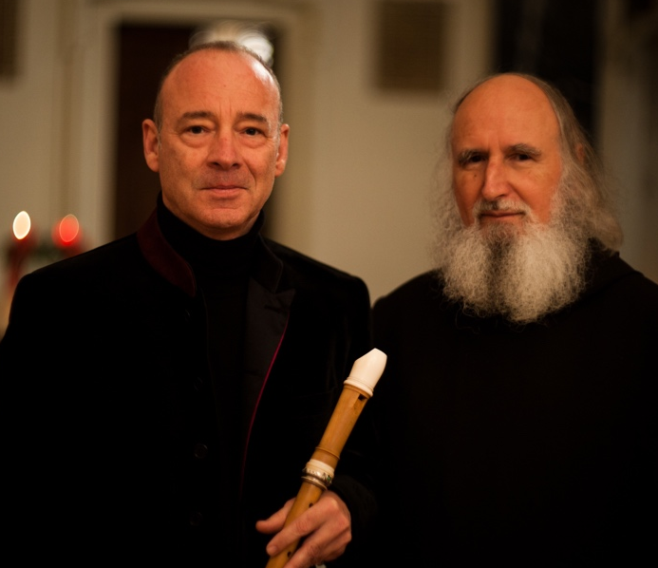

Foto: Stefan Neubig

Konzert Meditation:

Weihnachtsengel

„Die weihnachtliche Stille ist der Raum, in dem wir offen sind für die Botschaft des Engels. Im Lärm des Alltags ist die Stimme des Engels zu leise.“

Pater Anselm Grün, Texte und Sprecher
Hans-Jürgen Hufeisen, Konzeption, Musik und Flöten
Oskar Göpfert oder Thomas Strauß, Klavier

Datum, Uhrzeit:
Ort:
Vorverkauf:

In der Weihnachtsgeschichte begegnen uns Engel an zwölf Stellen: Ein Engel kündigt der jungen Mutter die Geburt des Sohnes an, Engel verkünden den Hirten den neugeborenen Erlöser, Engel warnen die Weisen aus dem Morgenland vor der Hinterlist des Königs, Engel erscheinen dem Josef im Traum und bewegen ihn zur Flucht mit Frau und Kind.

Anselm Grün geht der weihnachtlichen Botschaft der Engel nach und meditiert die biblischen Weihnachtserzählungen anhand von 12 Engelbegegnungen. Grün: „So wird die Freude, die die Engel verkünden, in Ihnen erklingen. Sie brauchen dann nicht an die Freude zu glauben, die das Weihnachtsgeheimnis für uns bedeutet. Sie erfahren die Freude. Und Sie müssen sich nicht zur Liebe zwingen. Die Liebe wird Sie durchdringen, wenn Sie die Engel und ihre Botschaft der Liebe in der Musik und im Bild in sich eindringen lassen. Sie werden sich nicht zwingen, lieben zu sollen. Sie sind einfach Liebe und von Ihnen wird Liebe ausstrahlen.“

Hans-Jürgen Hufeisen lässt in seinen Kompositionen die Engelgestalten vor uns aufscheinen als „weihnachtliche Klangbilder der Engel“, umhüllt von Leuchtkraft. Hufeisen: „Entdecken Sie den Raum des Himmels in sich selbst. Und dort auf dem Grund Ihrer Seele, der zugleich Himmel ist, ist der Engel, der mit seinen Flügeln auch Ihre Seele beflügeln möchte.“

Die Begegnungen in Bild, Wort und Musik:
Stille Zeit Die zarte Erscheinung Aufrichtung im Traum Nächtliches Licht Große Freude Zeichen der Zukunft Weltharmonie Friedensbotschaft Gottes Herz Der andere Weg Rettung aus Gefahr Befreite Rückkehr

